1 – Work with files
Task 1
Работа в консольке
- Переместиться между директориями – cd (cd ..)
- Вывести список файлов в директории – ls (ls -l)
- Вывести список Всех файлов в директории – ls -a
- Создать папку с подпапками - mkdir -p 111/222/333
- Внутри папки создать файлик и записать в него что-нибудь – echo “choto” > 111/zzz.txt
- Переместить файл из одной директории в другую – mv home/admin/111/zzz.txt /home/admin/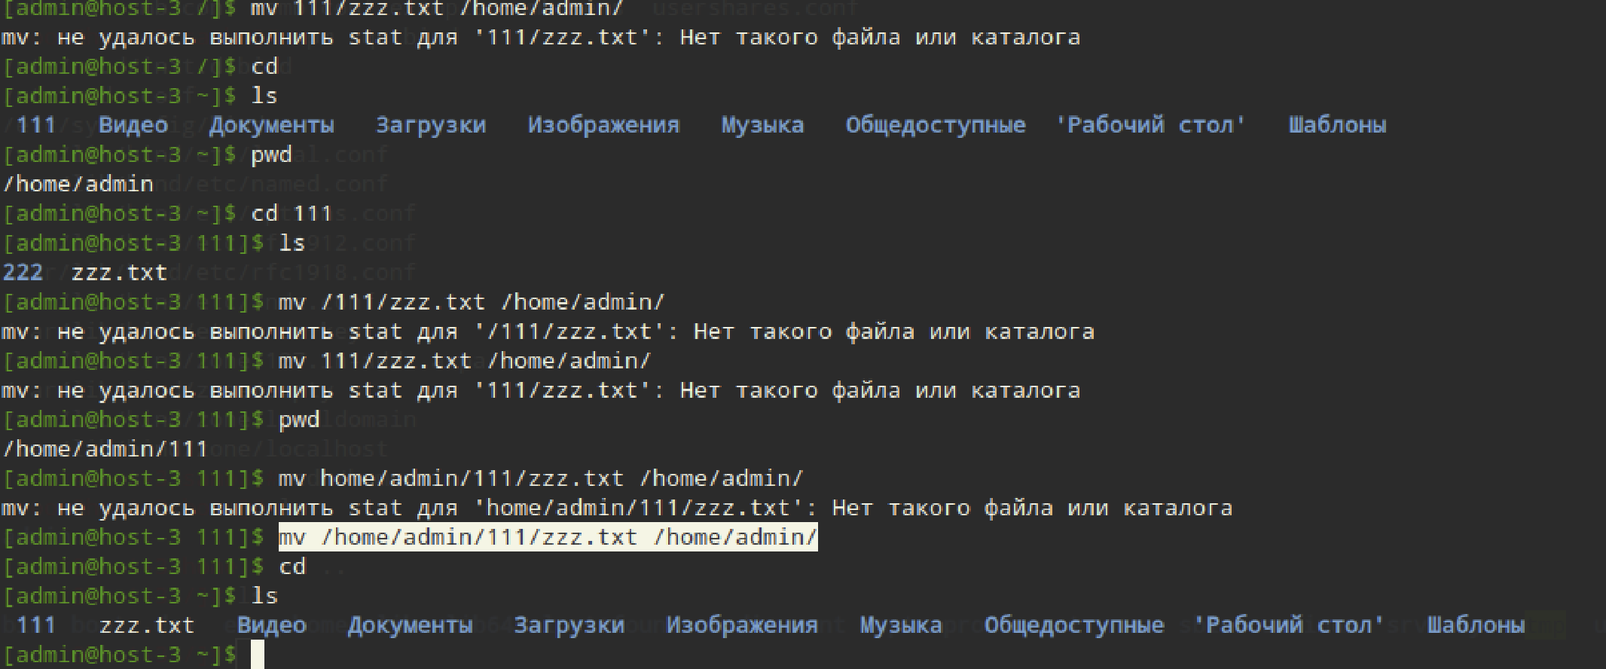
- скопировать файл из одной директории в другую – cp 111/zzz.txt /home/admin/
- переименовать файл – mv 111/zzz.txt 111/new_zzz.txt
- сравнить содержимое файла – diff 111/zzz.txt /home/user/Documents/text.txt
- отсортировать содержимое файла по возрастанию и убыванию – sort 111/zzz.txt > 111/sortzzz.txt (sort -r 111/zzz.txt > 111/sortzzz.txt - поубыванию)
- удалить все папки и файлы. – rm -rf 111

Task 2
Перенаправляем
- Как работают команды >,>>?
- > — перенаправляет вывод команды в файл, заменяя его содержимое
Пример: echo "что-то" > text.txt запишет "что-то" в файл text.txt, заменив предыдущее содержимое
- >> — перенаправляет вывод команды в файл, добавляя его в конец файла, не удаляя существующее содержимое
Пример: echo "Еще что-то" >> text.txt добавит "Еще что-то" в конец text.txt.
- Что такое перенаправление ввода? stderr,stdout;
- stdout (стандартный вывод) — поток, куда программа отправляет результаты своей работы (по умолчанию выводится на экран)
- stderr (стандартный ввод ошибок) — поток, куда программа отправляет сообщения об ошибках (также выводится на экран)
- Вывести содержание файла не используя текстовые редакторы;
- cat file.txt
- Создать файл с содержимым не используя текстовые редактор;
- echo "что-то" > file.txt
- перенаправить stdout в stderr и обратно на примере команды kinit, ping, tracert
kinit user 2> errors.txt # Перенаправляем stderr в файл
ping example.com > output.txt 2>&1 # Перенаправляем stdout и stderr в один файл (output.txt)
- чем отличаются stdout и stderr
- stdout используется для нормального вывода программы (результаты выполнения)
- stderr используется для вывода сообщений об ошибках и предупреждениях. Позволяет разделять нормальный вывод и сообщения об ошибках
- что такое stdin?
stdin (стандартный ввод) — это поток ввода, с которого программа принимает данные
- как отправить весь вывод команды в пустоту?
- команда > /dev/null
- можно ли отправить одновременно stdin и stdout в пустоту?
Не-a, stdin (ввод) и stdout (вывод) нельзя отправить одновременно в пустоту, поскольку stdin используется для получения данных, а stdout — для вывода. Можно игнорировать stdout с помощью > /dev/null, а stdin останется активным для других команд или данных ввода.

2 – User manage
Task 1
Управление пользователями
- Добавьте пользователей user1 и user2: 1.1) user1 - оболочка bash 1.2) user2 - оболочка sh 1.3) установите им пароли
- Назначьте пользователю 1 группу администраторов, пользователя 2 добавьте в группу пользователя 1
- Что такое права доступа? Выведите права доступа на файлы в директории пользователя
Чтение (r) – возможность просматривать содержимое файла или список файлов в директории.
Запись (w) – возможность изменять файл или добавлять файлы в директорию.
Исполнение (x) – возможность исполнять файл или заходить в директорию.
ls -l – для вывода прав доступа на файлы в текущей директории
- Как изменить права на файлы? Создайте файл который будет на который у всех пользователей будут все возможные права
chmod 777 имя_файла
- Как называется учётная запись встроенного администратора в linux? – root
- Как выполнить команду от имени администратора? – sudo
- Есть ли ограничения у суперпользователя?
Суперпользователь root обладает максимальными правами и доступом к системе. Ограничений по правам у суперпользователя нет. Но у root существуют ограничения на уровне системы, например, запреты на операции, которые могут привести к поломке системы.
- Удалите пользователя 2 с помощью пользователя 1. – sudo deluser/userdel
- Как можно изменить владельца папки? измените владельца папки из пункта 4 – sudo chown

3- File systems
Task 1
ФС
- Какие файловые системы вы знаете?
ext2/ext3/ext4 — файловые системы, характерные для Linux.
- Как можно классифицировать файловые системы? в чём отличия??
По типу хранения данных:
• Журнальные (например, ext3, ext4, NTFS): поддерживают журналирование, что помогает восстановить данные после сбоя.
• Без журналирования (например, ext2, FAT32): быстрее, но более подвержены потерям данных при сбоях.
По назначению:
• Локальные - для локального хранения данных на жёстких дисках.
• Сетевые - для удаленного доступа к файлам.
• Виртуальные - представляют данные о системе в виде файлов.
- Какие файловые системы используются в linux?

- Как можно создать файловую систему на диске?
sudo mkfs -t ext4 /dev/sdX1
(-t ext4 — тип файловой системы, /dev/sdX1 — раздел на диске, где будет создана файловая система)
- Как можно подключить диск в систему, что такое монтирование?
Монтирование — это процесс присоединения файловой системы к определенной точке в системе (каталогу), чтобы получить доступ к данным.
sudo mount /dev/sdX1 /mnt/mydisk
( /dev/sdX1 — раздел, который монтируется, /mnt/mydisk — каталог, куда диск будет смонтирован. После монтирования файлы будут доступны через этот каталог)
- файловая система procfs, cifs, tpmfs,sysfs. В чём особенности каждой из них?
mount | grep proc
procfs — виртуальная файловая система, отображающая информацию о процессах и системе. Смонтирована по пути /proc
cifs — сетевая файловая система, использующая протокол SMB для доступа к ресурсам Windows. Смонтированные каталоги можно найти через команду mount
tmpfs — временная файловая система, которая хранится в оперативной памяти. Примонтирована обычно в /tmp, /dev/shm
sysfs — файловая система, используемая для доступа к информации о подключенных устройствах. Смонтирована по пути /sys
- Вывести каталоги к которым примонтированы эти файловые системы
cat /proc/cpuinfo (информация о процессоре)
cat /proc/meminfo (состояние памяти)

- Как можно получить информацию о системе используя лишь команду cat? вывести ифонмацию о процессоре и состоянии памяти системы
- cat /proc/cpuinfo (информация о процессоре)
- cat /proc/meminfo (состояние памяти)

